Für eine elektronische Einkaufsliste sind die Klassen Artikel, EinkaufsListe und UI zu erstellen:

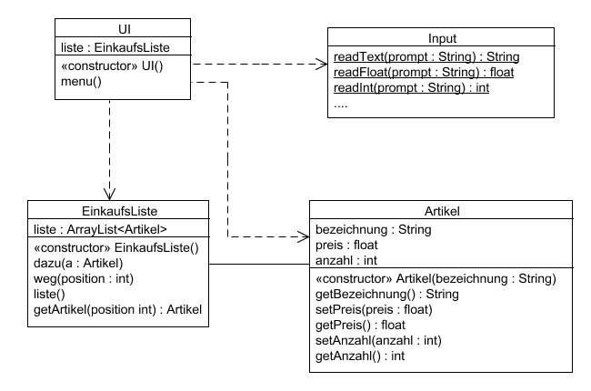
Die Klasse Artikel (3 Punkte) enthält die Attribute bezeichnung, preis und anzahl. Im Konstruktor wird die bezeichnung übergeben. Die anderen Attribute werden mit set-Methoden gesetzt. Für jedes Attribut gibt es eine get-Methode.
Mit den set-Methoden ist dafür zu sorgen, dass preis und anzahl positiv sind.

Die Klasse EinkaufsListe verwaltet Artikel-Instanzen.
Mit der Methode dazu(…) (1 Punkt) wird ein Artikel in die Einkaufsliste eingefügt.
Mit der Methode weg(…) (2 Punkte) wird der Artikel an der übergebenen position entfernt. Es ist zu überprüfen, ob die position gültig ist.
Die Methode getArtikel(…) (2 Punkte) bekommt als Parameter eine position und liefert als Rückgabewert eine Referenz auf den entsprechenden Artikel. Falls die Position ungültig ist liefert die Methode den Rückgabewert null.
Die Methode liste() (3 Punkte) listet alle Artikel aus der Einkaufsliste in folgender Form auf:
ACHTUNG: die Positionen werden von 1 weg nummeriert (nicht von 0).

Position Artikel Preis Anzahl
----------------------------------------------
1 Brot 2.30 2
2 Milch 0.99 1
3 Joghurt 0.53 5
----------------------------------------------
Gesamtpreis: 8.24

(Gesamtpreis = Summe (Preis * Anzahl))
Im Konstruktor der Klasse UI wird das Attribut liste instanziiert. In der Methode menu() wird folgende Auswahlliste angeboten (3 Punkte):

=========================================
- Beenden
- Artikel einfügen
- Artikel löschen
- Einkaufsliste ausgeben
- Anzahl ändern
=========================================

Der Benutzer kann dann auswählen, was er tun möchte. Falls er eine ungültige Zahl eingibt, erhält er eine Fehlermeldung. Nach jeder beendeten Aktion wird die Auswahlliste von Neuem angezeigt bis 0 (Beenden) eingegeben wurde.

Die möglichen Aktionen sind:

- Artikel einfügen (3 Punkte):
Der Benutzer gibt Bezeichnung, Preis und Anzahl für einen Artikel ein, dann wird die Artikel-Instanz angelegt und in die Einkaufsliste eingefügt.
Falls der Benutzer fehlerhafte Daten (Anzahl, Preis < 0, leere Bezeichnung) eingibt, ist der Artikel nicht anzulegen, sondern eine Fehlermeldung auszugeben.

- Artikel löschen (3 Punkte):
Der Benutzer gibt die Position des zu löschenden Artikels ein, der Artikel wird dann aus der Einkaufsliste entfernt.

- Einkaufliste ausgeben (1 Punkt):
Die Einkaufsliste wird in der bereits beschriebenen Form ausgegeben.

- Anzahl ändern (4 Punkte):
Der Benutzer gibt die Position des Artikels ein, von welchem die Anzahl geändert werden soll. Ist die Position gültig, dann werden die Bezeichnung, der Preis und die aktuelle Anzahl vom gewählten Artikel ausgegeben. Ansonsten erfolgt eine Fehlermeldung.
Danach gibt der Benutzer die neue Anzahl ein, und diese wird nach Prüfung der Gültigkeit entsprechend gesetzt.

